Инструкция для студентов по выбору темы дипломной работы

**1. Переход в раздел**

В левой боковой панели выберите **Diploma** → **Select**.

Откроется страница со списком доступных тем дипломных работ и информацией о дедлайне выбора.

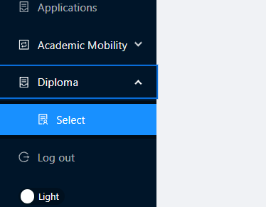

**2. Ознакомление с темами**

1. В таблице отображены темы дипломных работ с указанием:
   * **Diploma** – название темы на трёх языках (EN, KZ, RU).
   * **Supervisor** – руководитель (преподаватель).
   * **Type** – тип работы (Diploma work, Master’s thesis и т. д.).
   * **Required Students Number** – количество студентов для выполнения.
   * **Defence Year** – год защиты дипломной работы.
2. В верхней части отображается оставшееся время до конца периода выбора темы.

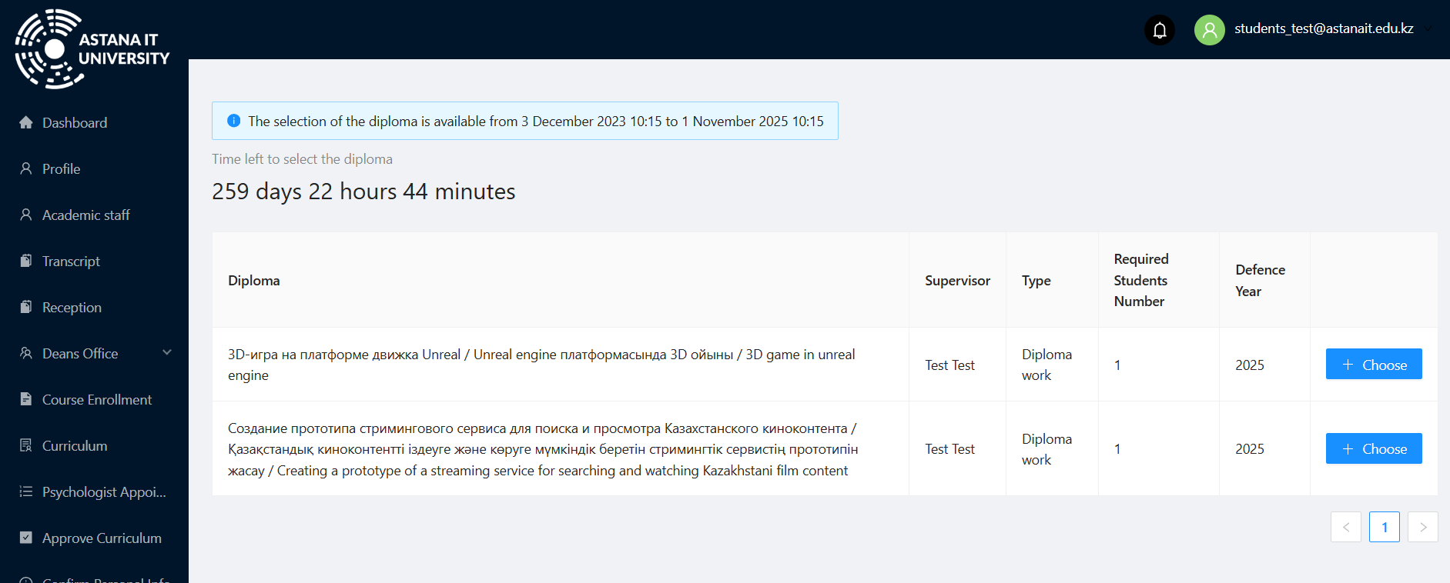

**3. Выбор темы**

1. Найдите тему, которая вас заинтересовала.
2. Нажмите кнопку **+ Choose** напротив выбранной темы.

Изображение выглядит как текст, снимок экрана, Шрифт, число

Контент, сгенерированный ИИ, может содержать ошибки.

1. Появится уведомление **Diploma has been successfully selected**, а статус темы изменится на **Waiting for approval**.

Изображение выглядит как текст, снимок экрана, программное обеспечение, Шрифт

Контент, сгенерированный ИИ, может содержать ошибки.

**4. Подтверждение статуса темы**

* После выбора темы её статус будет **Waiting for approval** – ожидается подтверждение со стороны преподавателя.
* Когда преподаватель подтвердит вашу кандидатуру, статус изменится на **Approved**.

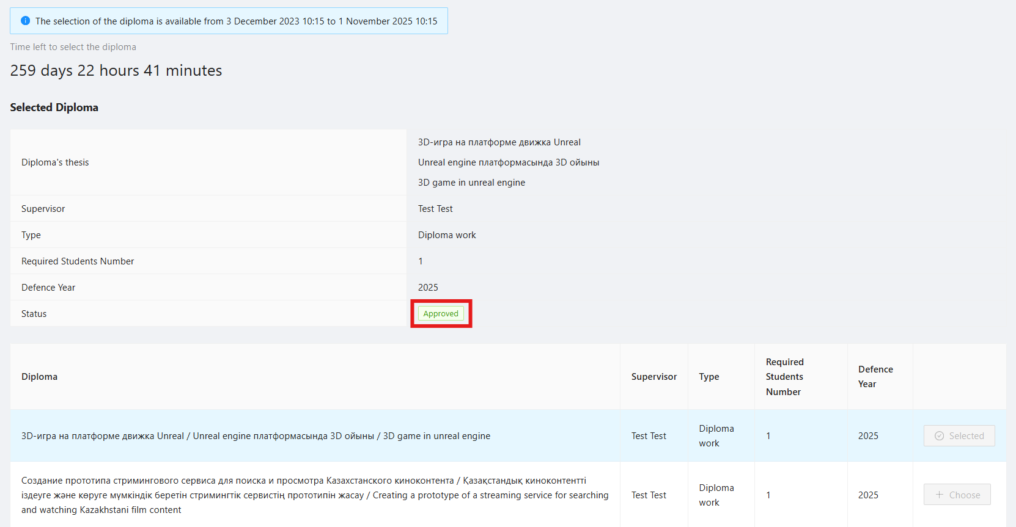

**6. Если статус темы Rejected (отклонён)**

Если преподаватель отклонил вашу заявку, статус изменится на **Rejected**. В этом случае:

* Вы сможете выбрать другую доступную тему, нажав **+ Choose** напротив новой темы.

Изображение выглядит как текст, снимок экрана, программное обеспечение, Значок на компьютере

Контент, сгенерированный ИИ, может содержать ошибки.

При возникновениях технических проблем обращайтесь на почту support_du@astanait.edu.kz